Муниципальное бюджетное дошкольное образовательное учреждение

«Детский сад общеразвивающего вида №11»

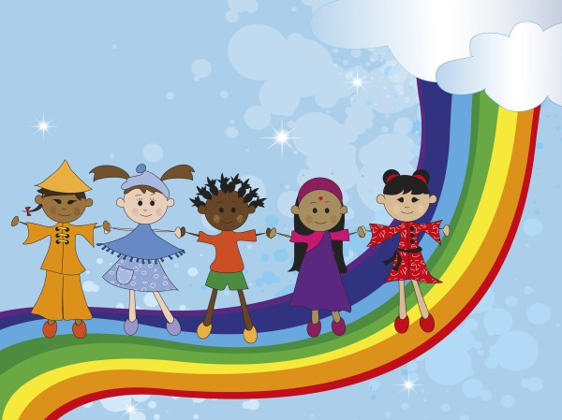

Воспитатель

Быкова В.Э.

Июнь 2019г
Вид проекта:
Тип проекта: познавательно – творческий.
По продолжительности: краткосрочный.
По количеству участников: фронтальный.
Участники: дети средней группы, родители детей, воспитатели группы
Проблема:
Кого защищает общество?
(природу, животных, старых людей, детей)
Все мы, тоже были жителями этой удивительной страны, спешили расти, мечтали скорее стать взрослыми. Ваш ребенок идет в первый класс. И вместе с ним, шаг за шагом, вы будете опять возвращаться в эту прекрасную страну.
Ученые говорят, что за первые 5 лет жизни человек получает большую часть всей жизненной информации. От того, что узнает от нас маленький человек, чему научится, будет зависеть то, каким он станет.
Актуальность проекта.
1 июня – это первый день лета, который совпадает с первым днем летних каникул. В этот же день более чем в 30 странах мира отмечается праздник – Международный день защиты детей- это праздник детей, день их защиты, день, побуждающий взрослых думать о детях. В нашей стране этот праздник также не остался без внимания. Почему детский праздник День защиты детей было решено праздновать именно первого июня. Но зато для многих детей этот день является двойным поводом для радости, ведь именно первого июня начинаются продолжительные летние каникулы.
Детство - это самое счастливое время для многих из нас, мы всегда с очень теплыми чувствами вспоминаем годы нашей молодости и детства, однако далеко не все люди могут похвастаться такими радостными воспоминаниями в детском возрасте. Так давайте же принимать все усилия, чтобы наши дети, дети нашего времени могли с улыбкой через несколько лет вспоминать годы, когда они были маленькими, когда они росли, и входили во взрослую жизнь.
Цели:
- дать детям элементарные знания и представления о международном празднике “Дне защиты детей”; показать актуальность праздника;
- формировать у детей понятия “Право на отдых”, “Право на образование”и т. д.
-познакомить с жизнью детей в других странах, с жизнью детей разных социальных слоев в нашей стране;
-способствовать формированию чувства собственного достоинства, осознания своих прав и свобод, чувства ответственности (за другого человека, за начатое дело, за данное слово) ;
Задачи:
- дать детям представление о том, что наше государство заботится о детях, для них создаются условия для проживания счастливого детства;
- развивать уважение к достоинству и личным правам другого человека;
-воспитывать неравнодушное отношение к сверстникам, взаимопомощь, желание проявлять творческую инициативу, предоставив для этого равные возможности всем детям.
Ожидаемые результаты:
- дети узнают о жизни детей в других странах и о детях нуждающихся в поддержке и внимании,
- познакомятся с «Конвекцией о правах ребенка»,
- будут стремиться совершать добрые дела, почувствуют внимание, заботу.
Проведенные мероприятия доставят детям радость.
Использование информационно-коммуникативных технологий:
ноутбук, проектор, экран для проектора, колонки.
Пути реализации:
Проект реализовывался через следующие виды совместной деятельности:
- Познавательная деятельность
- Речевая деятельность
- Художественно-творческая деятельность
- Игровая деятельность
- Физическое развитие
- Работа с родителями

Этапы проекта:

1. Организационный этап.
Подготовка материалов:
• Подбор наглядных и дидактических материалов
• Подготовка презентаций по ознакомлению детей с праздником «День защиты детей»;
• Подготовка картотеки хороводных и подвижных игр;
• Подбор произведений, стихов по теме;
• Подготовка материалов для организации творческой деятельности детей;
2 этап - основной
Проведение мероприятий по реализации проекта:
НОД «1 Июня – день защиты детей»
НОД мини-квест «Путешествие в страну Детство»
Развлечение «Здравствуй, лето»
3 этап - итоговый
Проведение праздника для детей: «Праздник детства»
2 этап - основной
Познавательная деятельность.
Беседа: «История праздника. Традиции».
Цель: формировать познавательный интерес к заданной теме

Знакомство с «Конвенцией о правах ребенка»
Цель: познакомить с нормативно-правовым документом

Беседа «Мы маленькие дети на большой планете»
Цель: развивать словарный запас, мыслительную деятельность

Беседа «Моя любимая книга»
Цель: Формировать у ребят бережное отношения к книгам

Рисование
Участие в конкурсе рисунков на асфальте: «Мир детства»
Цель: развивать творчество, воображение, эстетические чувства.

Социально - коммуникативное развитие.
Сюжетно – ролевые игры.
«К нам пришли гости» «Угостим чаем»
Дидактические игры.
Дидактическая игра «Назови предметы», Дидактическая игра «Скажи, что делают этими предметами», Дидактическая игра «Найди различия», Дидактическая игра «К какому врачу пойдем?», Дидактическая игра «Витамины – это таблетки, которые растут на ветке».
«Речевое развитие»
Составление рассказов на тему «Дружба»
Барто А. циклы стихов «Игрушки», «Младший брат», «Настенька», «Вовка – добрая душа», Ежикова З. «Крот и его друзья»
Работа с родителями:
1. Памятка «Берегите своих детей!»
2. Разучивание с детьми стихотворений о лете, цветах.
3. Папка-передвижка «Пойте вместе с нами!»

